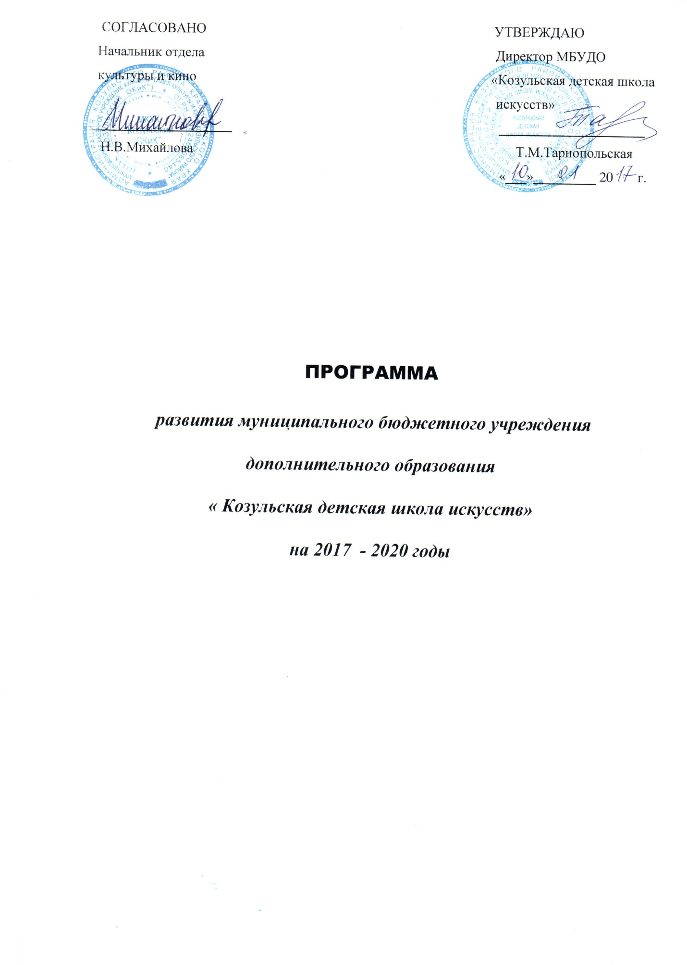

СТРУКТУРА ПРОГРАММЫ РАЗВИТИЯ

1. Введение.
2. Анализ текущего состояния ДШИ. Характеристика проблемы (проблем), на решение которой направлена Программа.
3. Основная цель и задачи программы развития.
4. Основные характеристики Программы: сроки и этапы, перечень целевых показателей и индикаторов, отражающих ход ее реализации.
5. Мероприятия и проекты программы, обеспечивающие ее реализацию.
6. Механизм реализации Программы.
7. Оценка эффективности Программы.

- Введение
Детская школа искусств п. Козулька была образована в 1974 году и является единственным в районе учреждением дополнительного образования детей художественно-эстетической направленности и допрофессиональной подготовки. До 1991 года была музыкальной. В 1995 году открылся класс изобразительного искусства, а в 1998 году – классы хореографии. С появлением новых преподавателей и открытием классов учреждение поменяло статус и стало школой искусств. С 1999 года в учреждении функционирует детский хореографический ансамбль «Калейдоскоп», которым руководят Татьяна Михайловна Тарнопольская и Елена Владимировна Трохачева является пропагандистом многогранного танцевального искусства народов, проживающих не только на территории района, края, региона, в его репертуаре есть танцы народов ближнего и дальнего зарубежья. Ансамбль с честью носит звание «образцовый художественный коллектив».
Ежегодно учащиеся школы под руководством талантливых преподавателей становятся лауреатами, дипломантами международных, всероссийских, региональных конкурсов.
Школа искусств, как воспитательно-образовательное учреждение, работает над проблемой нравственного, культурного воспитания обучающихся, через приобщение к искусству как можно большего числа детей и взрослых. Главной формой воспитательной работы в школе, в целях формирования творческой активности обучающихся, является внеклассная концертно-просветительская деятельность. Активно реализуются подпрограммы: школьная филармония «Мир музыки» и работа с одаренными детьми «Одаренные дети».
Взаимодействие с образовательными и культурно-просветительскими учреждениями позволяет: выходить на массовую аудиторию с целью пропаганды музыкального искусства, практически применять приобретенные навыки обучающимися. Традиционными мероприятиями остаются: тематические концерты к праздничным датам: День матери, День Победы 9 мая, Женский день 8 марта, новогоднее представление, посвящение в учащиеся.
Одним из важнейших условий эффективного управления развитием качества образования, повышения рейтинга школы является реализация принципа социального партнерства.
Развивается социальное партнерство, как условие, обеспечивающее высокую мотивацию учащихся к обучению, эффективное взаимодействие с учреждениями и организациями поселка. Основными формами взаимодействия с социумом являются: лекции-концерты, выездные концерты, конкурсы. Детская школа искусств, имеющая многолетнюю, насыщенную событиями историю, является примером активной созидательной роли в формировании социокультурной среды и сохранении традиций.
Преподаватели школы стимулируют учащихся к профессиональному росту и выбору профессии, так в 2015-2016 годах несколько учащихся стали студентами учреждений: Красноярский институт искусств – 1 чел., Краевого колледжа культуры и искусства г. Минусинск – 1 чел., Красноярского педагогического колледжа- 1 чел.
2. Анализ текущего состояния ДШИ. Характеристика проблемы (проблем), на решение которой направлена Программа.
Школа осуществляет образовательную деятельность по дополнительным общеразвивающим (музыкальное, изобразительное, хореографическое искусство), и дополнительной предпрофессиональной общеобразовательной программе в области изобразительного искусства «Живопись». Образовательные программы по дополнительным общеобразовательным программам разработаны на основе типовых программ, в соответствии с Законом РФ «Об образовании», учебным планом, с учетом специфики обучения в детской школе искусств. Программы рассчитаны на обучающихся с разными способностями. Образовательные программы по дополнительным предпрофессиональным общеобразовательным программам в области искусств разработаны школой самостоятельно в соответствии с Законом РФ «Об образовании» и Федеральными государственными требованиями к минимуму содержания, структуре и условиям реализации программ, а также срокам их реализации (ФГТ).
В Школе обучается 142 учащихся. В школе ведется обучение игре на фортепиано, виолончели, домре, гитаре, изобразительному искусству, хореографическому искусству.

Сведения о контингенте обучающихся
№ | Классы | Количество обучающихся
1 | Музыкальное искусство | 21
2 | Хореографическое искусство | 62
3 | Изобразительное искусство | 59
 | Итого: | 142

Преподаватели ДШИ – опытные наставники и молодые специалисты, 3 преподавателя имеют высшую квалификационную категории, 4 преподавателя – первую. Средний возраст 42 года, В учреждении ведется систематическая работа по повышению квалификации и профессиональной переподготовки педагогических и руководящих кадров на основе систематического анализа потребностей, через внедрение новых форм и методов обучения. Преподаватели повышают свой профессиональный уровень, участвуя в работе семинаров, творческих лабораторий, мастер-классах, принимают активное участие в работе педагогических чтений на базе ДШИ г. Назарова. Преподаватели инструментальных классов демонстрируют исполнительское мастерство в составе дуэтов «Вдохновение» (фортепиано-домра) и «Гармония» (фортепиано-виолончель») на концертных площадках поселка.
Ежегодно учащиеся профгруппы принимают участие в работе творческой школы «Я – профессионал» на базе лагеря «Гренада». Взаимодействие с учреждениями высшего и среднего профессионального образования г. Красноярска ( художественное училище им. В.И.Сурикова, художественный институт, колледж искусств им. П.И.Иванова-Радкевича, хореографический колледж) позволяет получить методическую и консультационную помощь по вопросам педагогики, поучаствовать в мастер-классах с ведущими преподавателями.
Совместная деятельность с учреждениями культурной и социальной сферы, образования, СМИ, комитетом по спорту и молодежной политике, общественными организациями налажена уже много лет и имеет позитивные результаты. Сотрудничество с Межнациональным культурным центром способствует развитию партнерства с национальными диаспорами, проживающими на территории Красноярского края;
На протяжении многих лет налажены связи с различными печатными средствами массовой информации: районной газетой «Авангард», краевыми изданиями «Экран-информ», «Сибирский округ». В доступной, интересной форме освещаются культурные события и мероприятия. Через районную газету дается полезная информация для родителей, школьников.
Участие в проектной деятельности стало неотъемлемой частью работы педагогического коллектива ДШИ. Участие в краевых целевых программах «Культура Красноярья», «Дети», «Одаренные дети Красноярья», конкурсах социокультурных проектов позволило значительно модернизировать материально-техническую базу, создать благоприятные условия для обучения и воспитания обучающихся. МБУДО «Козульская детская школа искусств» является членом Невской образовательной ассамблеи и в 2016 году получила диплом Лауреата Всероссийского конкурса «Образовательная организация XXI века. Лига лидеров – Лучшая организация дополнительного образования детей – 2016».
По инициативе преподавателей хореографии Тарнопольской Татьяны Михайловны и Трохачевой Елены Владимировны один раз в два года проходит открытый зональный конкурс-фестиваль хореографических коллективов «Грани танца», посвященный Всемирному дню танца.
Процент охвата образовательными услугами учащихся школ поселка Козулька в возрасте от 7 до 17 лет составляет в среднем 10 %., сохранность контингента в среднем 72%, процент учащихся, участвующих в творческих мероприятиях (конкурсах, олимпиадах, мастер-классах) около 65%.
Системные и текущие проблемы ДШИ и формулировка задач как путей преодоления проблемы:
проблема | задача
отсутствие объективных показателей финансирования образовательных программ | внедрение и успешное функционирование новых организационно-финансовых механизмов, обеспечивающих жизнедеятельность ДШИ
недостаточная обеспеченность образовательного процесса для учащихся с особыми образовательными потребностями, одаренных учащихся | повышение доступности образования для учащихся с особыми образовательными потребностями, одаренных учащихся
неразработанность системы оценки качества образования | разработка и применение критериев качества реализации образовательных программ, развитие независимой системы оценки качества образования
отсутствие эффективной информационной системы, способной обеспечить информационную открытость ДШИ, ее имиджевую привлекательность | обеспечение информационной открытости ДШИ, положительного имиджа в регионе
наличие конкурентной образовательной среды | обеспечение конкурентоспособности ДШИ, в том числе, путем качественной реализации дополнительных предпрофессиональных программ в области искусств
изолированность ДШИ в культурно-образовательном пространстве региона, ресурсная недостаточность в реализации образовательных программ | сетевое взаимодействие ДШИ с другими образовательными организациями и организациями культуры
недостаточная обеспеченность реализации образовательных программ педагогическими кадрами | развитие кадрового потенциала ДШИ

3. Основная цель и задачи программы развития.
Целью Программы является создание условий для эффективного развития детской школы искусств, направленного на обеспечение доступности качественного дополнительного образования детей в сфере культуры и искусства, отвечающего требованиям современного социально ориентированного развития региона.
Указанная цель будет достигнута в процессе решения следующих задач:
задача 1 «Внедрение и успешное функционирование новых организационно-финансовых механизмов, обеспечивающих жизнедеятельность ДШИ»;
задача 2 «Обеспечение конкурентоспособности ДШИ, в том числе, путем расширения спектра образовательных программ, качественной реализации дополнительных предпрофессиональных программ в области искусств»;
задача 3 «Сетевое взаимодействие ДШИ с другими образовательными организациями и организациями культуры»;
задача 4 «Обеспечение информационной открытости ДШИ, положительного имиджа в регионе».
Задача 1 предусматривает проведение работ совместно с учредителем по переходу на нормативно-подушевое финансирование путем определения нормативных затрат на реализацию образовательных программ и формирование муниципального задания на основе расчета стоимостных и количественных показателей.
Реализация задачи 1 обеспечит объективность и прозрачность бюджетного финансирования, зависящего от состава, содержания и объема образовательной услуги; позволит осуществлять перспективное планирование и осуществлять управление различными источниками финансирования.
Задача 2 предполагает обновление и совершенствование содержания образования, модернизацию технологий, при активном участии профессионального сообщества. В процессе решения задачи произойдет постепенное обновление содержания образования, основанного на гармоничном и гибком взаимодействии предпрофессиональных и общеразвивающих программ в области искусств, будет увеличено количество реализуемых программ и увеличен контингент обучающихся. Обеспечена реализация сокращенных образовательных программ и индивидуальных учебных планов, в том числе для детей с ограниченными возможностями здоровья.
Недостаточность ресурсного обеспечения реализации общеразвивающих программ в области искусств может быть компенсирована за счет решения задачи 3 –сетевого взаимодействия детской школы искусств с другими образовательными организациями и организациями культуры. Сетевое взаимодействие предполагает разработку локальной нормативной базы и осуществляется на основании договора между организациями, в котором закрепляются принципы взаимодействия, включающие в себя:
- требования к образовательному процессу;
- требования к материально-техническому обеспечению;
- требования к способу реализации сетевого взаимодействия.
При решении данной задачи будет обеспечено увеличение контингента учащихся детской школы искусств, увеличен процент охвата детского населения региона работой школы.
В рамках задачи 4 предполагается создание современной информационной системы, обеспечивающей активную социально ориентированную деятельность школы и ее творческую открытость.
Информационное обеспечение деятельности детской школы искусств становится одним из важнейших условий качественно нового уровня образования в сфере культуры и искусства, привлечения внимания различных категорий населения к деятельности детской школы искусств.
4. Сроки и этапы реализации Программы развития.
Программа будет реализована в 2017 - 2020 годах в 2 этапа.
Первый этап - 2017 - 2018 годы.
В результате реализации этого этапа будет разработана нормативно-правовая база нововведений, учебно-организационная и учебно-методическая документация. Определены исполнители, созданы временные творческие коллективы, заключены договора. В ходе данного этапа будет обеспечено гибкое и эффективное обновление, а также корректировка внедряемых моделей и проводимых мероприятий с учетом произошедших изменений нормативно-правовых оснований и складывающейся правоприменительной практики.
Второй этап – 2019 - 2020 годы.
В результате выполнения второго этапа произойдут принципиальные изменения, определяющие переход детской школы искусств в качественно новое состояние.
5. Мероприятия и проекты программы, обеспечивающие ее реализацию.
Решение задач Программы обеспечивается путем реализации системы соответствующих мероприятий и комплексных проектов.
В рамках задачи 1«Внедрение и успешное функционирование новых организационно-финансовых механизмов, обеспечивающих жизнедеятельность ДШИ» будут реализованы следующие мероприятия:
мероприятие 1.1 «Определение финансово-экономических основ деятельности детской школы искусств»
Содержанием мероприятия является разработка документа «Нормативные затраты на оказание муниципальных услуг и нормативных затрат на содержание имущества детской школы искусств, реализующей дополнительные предпрофессиональные и общеразвивающие программы в области искусств, как основа внедрения нормативно-подушевого финансирования».
Данное мероприятие предполагает: согласование с учредителем плана разработки документа и его содержания, создание рабочей группы, изучение и анализ нормативных документов, подготовку расчетных данных и показателей, разработку локального акта, проведение профессиональной экспертизы, утверждение итогового документа учредителем.
мероприятие 1.2 «Развитие системы платных услуг как внебюджетного источника финансирования».
Решение задачи 2 «Обеспечение конкурентоспособности ДШИ, в том числе, путем расширения спектра образовательных программ, качественной реализации дополнительных предпрофессиональных программ в области искусств» согласуется с мероприятиями по выполнению задачи 1, а также предполагает проведение следующих мероприятий:
мероприятие 2.1 «Разработка и внедрение предпрофессиональных программ»;
мероприятие 2.2 «Разработка учебно-методических комплексов к учебным предметам предпрофессиональных программ»;
мероприятия 2.3 «Проведение ежегодного мониторинга предпрофессиональных программ» с участием педагогической, родительской общественности.
В рамках задачи 3 «Сетевое взаимодействие ДШИ с другими образовательными организациями и организациями культуры» будут реализованы следующие мероприятия:
мероприятие 3.1 «Разработка модели сетевого взаимодействия детской школы искусств с общеобразовательной школой и краеведческим музеем при реализации дополнительных общеразвивающих программ»;
Решение задачи 4 «Обеспечение информационной открытости ДШИ, положительного имиджа в регионе» включает реализацию комплексного проекта «Модернизация детской школы искусств», который обеспечит создание современной информационно-коммуникационной системы (ИКС), способной мобильно реагировать и отражать значимые события в школе и регионе, содержать актуальные базы данных, осуществлять интерактивные процессы.
Создание ИКС предполагает:
модернизацию официального сайта детской школы искусств;
компьютерное оснащение учебного класса.
6. Механизм реализации Программы.
Руководителем Программы является директор детской школы искусств, который несет персональную ответственность за ее реализацию, конечные результаты, целевое и эффективное использование выделяемых на выполнение Программы финансовых средств, а также определяет формы и методы управления реализацией Программы.
Директор детской школы искусств:
осуществляет координацию деятельности государственных заказчиков Программы по эффективной реализации ее мероприятий участниками Программы, а также анализ использования средств федерального бюджета, средств бюджетов субъектов Российской Федерации и средств внебюджетных источников;
обеспечивает работу с различными органами муниципальной власти, бюджетными, коммерческими организациями, общественными организациями и советами;
разрабатывает в пределах своих полномочий нормативные правовые акты (локальные акты), необходимые для выполнения Программы;
подготавливает аналитические материалы о ходе реализации Программы;
осуществляет ведение отчетности реализации Программы;
подготавливает при необходимости в установленном порядке предложения об уточнении мероприятий Программы на очередной финансовый год, уточняет затраты на реализацию мероприятий Программы, а также механизм ее выполнения;
заключает необходимые оговоры и соглашения;
создает временные творческие коллективы по выполнению мероприятий и проектов в рамках Программы;
несет ответственность за своевременную и качественную реализацию Программы, обеспечивает эффективное использование средств, выделяемых на ее реализацию;
организует внедрение информационных технологий в целях управления реализацией Программы и контроля за ходом выполнения ее мероприятий;
организует размещение на официальном сайте детской школы искусств в информационно-телекоммуникационной сети «Интернет» информации о ходе и результатах реализации Программы, финансировании ее мероприятий, привлечении средств внебюджетных источников, проведении мероприятий в рамках Программы, а также о порядке возможного участия в ней.
В целях привлечения работников детской школы искусств к управлению Программой развития директором создается координационный совет Программы. В его состав входят педагогические и другие работники детской школы искусств, а также представители родительской общественности, местных органов власти и другие.
Состав координационного совета утверждается директором детской школы искусств. Основными задачами координационного совета являются:
внесение предложений и рассмотрение тематики и содержания программных проектов;
рассмотрение материалов о ходе реализации программных мероприятий и предоставление рекомендаций по их уточнению, а также рассмотрение итогов реализации Программы;
контроль соответствия проектов Программы установленным требованиям к методике и содержанию мероприятий Программы;
выявление технических и организационных проблем в ходе реализации Программы и разработка предложений по их решению.
Результаты выполнения Программы развития обсуждаются на педагогических советах школы и представляются в ежегодных публичных отчетах по выполнению основных мероприятий Программы развития и индикативных показателей эффективности их выполнения.

7. Оценка эффективности Программы. Перечень целевых показателей, отражающих ход ее реализации
Эффективность реализации Программы развития определяется путем определения показателей выполнения Программы, соотнесения прогнозных результатов с результатами, обозначенными в Программе.
При этом важнейшим показателем эффективности будет являться констатация достижения детской школы искусств нового качественного состояния, определяемого изменениями важнейших элементов образовательной системы ДШИ, а именно:
внедрение и успешное функционирование новых организационно-финансовых механизмов, обеспечивающих жизнедеятельность ДШИ;
обеспечение информационной открытости ДШИ, положительного имиджа в регионе;
обеспечение конкурентоспособности ДШИ, в том числе:
- путем качественной реализации дополнительных предпрофессиональных программ в области искусств
- сетевого взаимодействия ДШИ с другими образовательными организациями и организациями культуры
- расширения спектра платных образовательных услуг.
Перечень целевых показателей, отражающих ход реализации Программы развития

Наименование мероприятия, проекта | Ожидаемые результаты | Показатели выполнения
1. «Определение финансово-экономических основ деятельности детской школы искусств»  2. «Разработка и внедрение предпрофессиональных программ»  3. «Разработка учебно-методических комплексов к учебным предметам предпрофессиональных программ»  4. «Проведение ежегодного мониторинга предпрофессиональных программ»  5. «Разработка модели сетевого взаимодействия детской школы искусств с общеобразовательной школой и краеведческим музеем при реализации дополнительных общеразвивающих программ»  6. «Модернизация детской школы искусств» | Финансовое обеспечение реализации образовательных программ на основе муниципального задания, рассчитанного по принципам нормативно-подушевого финансирования.  Пополнение контингента учащихся, обучающихся в рамках дополнительных предпрофессиональных программ.  Учебно-методическое обеспечение не менее 50% учебных предметов обязательной части предпрофессиональных программ.  Увеличение конкурса при приеме на предпрофессиональные программы – в среднем, не менее 1,5 человек на место; увеличение количества детей, участвующих в творческих мероприятиях – не менее 80% учащихся; увеличение количества поступающих в профессиональные организации.  Увеличение контингента учащихся детской школы искусств, осваивающих общеразвивающие программы, за счет открытия новых инструментальных классов, увеличить процент охвата детского населения поселка работой школы.  Модернизация официального сайта детской школы искусств;  компьютерное оснащение учебного класса, обновление новыми музыкальными инструментами, сценическими костюмами. | Внедрение нормативно-подушевого механизма финансирования дополнительных предпрофессиональных и общеразвивающих программ на основе разработанного документа «Нормативные затраты на оказание муниципальных услуг и нормативные затраты на содержание имущества детской школы искусств, реализующей дополнительные предпрофессиональные и общеразвивающие программы в области искусств».  Увеличение количества реализуемых предпрофессиональных программ  Разработка и утверждение учебно-методических комплексов к учебным предметам предпрофессиональных программ.  Повышение качества реализуемых предпрофессиональных программ.  При выполнении мероприятий 4 и 5 будет обеспечена успешная реализация вновь разработанных общеразвивающих программ в области искусств за счет использования ресурсов районной библиотеки, общеобразовательных школ , краеведческого музея.  Финансовое и организационное обеспечение модернизации детской школы.

